武汉经开区武汉民生优能火（经开）LPG灌装站项目1·25一般车辆伤害事故调查报告
来源：武汉临空港经济技术开发区管委会 武汉临空港经开区·安全事故调查报告
原文链接：https://www.whkfq.gov.cn/xxgk/fdzdgk/shgysy/aqsc/aqsgdcbg/202406/t20240626_2420800.html
发布时间：2024-06-26 抓取时间：2026-10-23

2024年1月25日下午15时30许，位于黄陵矶大道的武汉民生优能火（经开）LPG灌装站项目发生一起一般车辆事故，致使1人死亡。一名工人在作业过程中，被正在作业的轮胎式装载机撞倒，导致死亡。
根据《中华人民共和国安全生产法》、《生产安全事故报告和调查处理条例》（国务院令第493号）、《湖北省生产安全事故报告和调查处理办法》（省政府令第354号）、《市人民政府办公厅关于贯彻落实<生产安全事故报告和调查处理条例>的意见》（武政办〔2007〕98号）有关规定和武汉市的有关规定，武汉经开区成立了由区应急局为组长单位，区住建局、区公安分局、区总工会等部门组成的武汉经开区武汉民生优能火（经开）LPG灌装站项目1.25一般车辆伤害事故调查组，对事故展开调查。事故调查组按照“四不放过”和“科学严谨、依法依规、实事求是、注重实效”的原则，通过现场勘查、调查取证、人员询问和综合分析，查清了事故发生的经过、原因、人员伤亡和财产损失情况，认定了事故性质和事故责任，提出了对有关责任人员及责任单位的处理建议和事故防范措施建议。
经调查，本起事故性质认定为：武汉经开区武汉民生优能火（经开）LPG灌装站项目1·25一般车辆伤害事故是一起因碎石转运作业过程中施工作业人员违反安全操作规程，劳务、施工、监理、建设单位安全管理不力、安全教育培训不到位而导致的一般生产安全责任事故。
一、事故基本情况
（一）事故项目基本情况
事故项目名称为武汉民生优能火（经开）LPG灌装项目，工程地点为武汉市蔡甸区凤亭南路与黄陵矶大道交汇处东南侧，用地面积为11756.23平方米，工程内容及规模50㎡LPG储罐5座，站房1座，消防水池1座，综合楼1座，灌装间1座及相应配套辅助设施设备用房等。发包单位为武汉民生优能火石油液化气有限公司（以下简称武汉民生优能火公司），承包单位（联合体牵头人）为武汉市燃气热力规划设计院有限公司，施工单位为湖北恒泰博胜建设有限公司（以下简称湖北恒泰公司），监理单位为湖北建设监理有限公司（以下简称湖北建监公司），劳务分包单位为武汉金永盛市政工程有限公司（以下简称武汉金永盛公司）。
项目于2023年3月20日取得武汉经济技术开发区（汉南区）自然资源和规划局核发的建筑工程规划许可证（编号：武自规（武汉）建〔2023〕014号），于2023年4月3日取得武汉经济技术开发区（汉南区）行政审批局核发的建筑工程施工许可证（编号：420113202304200101），建设地址为武汉经济技术开发区5U13地块，建设规模4254.26平方米，合同工期为2023年5月1日至2024年2月24日，共300天。
（二）事故相关单位基本情况
1、建设单位武汉民生优能火石油液化气有限公司，类型为有限责任公司，所有制形式为私营，注册资本为300万人民币，法定代表人为陈某铭，统一社会信用91420100796322936H，住所地武汉经济技术开发区沌口街＊村，经营范围为瓶装液化石油气批发零售；2类1项危险货物运输；液化石油气储存、充装（仅限分公司持有效许可证从事经营）等业务。
2、施工单位湖北恒泰博胜建设有限公司，类型为有限责任公司，所有制形式为私营，注册资本为5000万人民币 ，法定代表人为王某利，统一社会信用代码91420113MA4KLYM931，住所地武汉经济技术开发区华人汇和科技园（华中智谷）项目一期＊幢＊层＊号房，经营范围为建筑工程、市政工程、水利水电工程等业务。持有武汉市城乡建设局核发的《建筑业企业资质证书》，证书编号：D342082621，资质类别及等级为建筑工程施工总承包叁级等，有效期至2024年12月31日。持有湖北省住房和城乡建设厅核发的《建筑业企业资质证书》，证书编号：D242064880，资质类别及等级为地基基础工程专业承包贰级等，有效期至2024年6月30日。持有湖北省住房和城乡建设厅核发的《安全生产许可证》，证书编号（鄂）JZ安许证字〔2016〕014730，有效期至2025年7月15日。
3、劳务分包单位武汉金永盛市政工程有限公司，类型为有限责任公司，所有制形式为私营，注册资本为200万人民币，法定代表人为秦某和（挂名），实际控制人为周某富，统一社会信用代码91420112MA4L0BW07U，住所地武汉经济技术开发区＊＊地块三元寺工业园＊号楼（车城南路＊号）＊层＊号，经营范围为市政工程、建筑工程、地基基础工程、路桥工程等业务。
4、监理单位湖北建设监理有限公司，类型为有限责任公司，所有制形式为私营，注册资本为2018万人民币，法定代表人为徐某，统一社会信用代码914200001775748789，住所地武汉市武昌丁字桥路＊号，经营范围为可承接工业与民用建筑安装、市政公用工程、公路工程、人防工程、机电安装工程、通信工程项目的监理业务等业务。持有中华人民共和国住房和城乡建设部核发的《工程监理资质证书》，证书编号为E142007493及E142007493-4\1，资质等级为房屋建筑工程监理甲级、市政公用工程监理甲级，有效期至2028年12月11日。
（三）事故相关单位安全管理情况
1.合约及安全生产协议情况
2023年3月武汉民生优能火公司与武汉市燃气热力规划设计院有限公司、湖北恒泰公司签订了《武汉民生优能火（经开）LPG灌装站项目EPC总承包合同》，约定由湖北恒泰公司负责民生优能火（经开）LPG灌装站项目的施工，工程内容及规模50㎡LPG储罐5座，站房1座，消防水池1座，综合楼1座，灌装间1座及相应配套辅助设施设备用房等，双方未签订专门的安全生产管理协议或在合同中明确双方的安全管理职责。
2023年3月30日，武汉民生优能火公司与与湖北建监公司签订《建设工程监理合同》，约定工程规模为拟建项目占地面积11755.56，项目主要建设50立方米液化石油气、埋地储气罐5台，液化石油气储存规模250立方米，新建建筑物建筑面积4260.82平方米，包括3569.4平方米3层综合楼一栋，297.54平方米1层灌瓶间，瓶装及压缩机房一栋，187.24平方米1层门卫室一栋，并配套建设给排水、电气、道路、绿化等工程，总监理工程师为杨某刚，监理期限为2023年5月10日至2024年4月10日，并签订《安全协议》，约定建设单位与监理单位的权利、责任和义务。
2023年8月1日，湖北恒泰公司与武汉金永盛公司签订《工程分包合同》，对项目的市政道路、排水、围墙业务进行分包；并签订《施工安全协议书》明确双方的安全责任。
2.企业安全管理情况
（1）事发时作业安排和相关安全生产规章制度建立情况
经查，事故当天作业由劳务单位武汉金永盛公司工班长郭某某（死者）负责，作业内容为对LPG储罐罐池西南方路面基础碎石摊铺施工。建设单位制定了《优能火安全责任制度》、《优能火项目安全管理制度》，施工单位制定了《安全责任制度》、《安全生产管理制度》，劳务单位制定了《项目部管理人员安全生产责任制》、《施工现场安全管理制度》，监理单位未制定有关安全管理制度。
（2）现场作业安全管理情况
碎石铺面属于道路工程中的路面基层施工，需要使用挖掘机、轮胎式装载机、机械工程车等设备，施工单位湖北恒泰公司对相关作业人员进行了安全技术交底、设备操作专项培训，但未针对轮胎式装载机开展专项培训；派驻安全员对该项目进行安全巡查，但隐患排查台账不完善。监理单位湖北建监公司对安全隐患的督促整改监督不到位。经核查，事故发生当日，施工单位安全员、监理单位现场工作人员未发现该碎石转运项目作业过程中存在的安全风险，劳务分包单位安全员不在现场。
（3）作业人员培训考核情况
经查，事故发生当日驾驶轮胎式装载机的司机刘某某受过由施工单位组织的机械工程车操作培训，但该专项培训未涉及其操作的轮胎式装载机。劳务分包单位武汉金永盛公司对进场工人仅口头交底安全事宜，无相关安全教育培训台账资料。
二、事故发生经过、救援情况

2024年1月25日13时30分，劳务分包单位武汉金永盛公司工班长郭某某（死者）带领方某某（挖掘机司机）、刘某某（装载机司机）、徐某（压路机司机）进行埋地LPG储罐罐池西南方路面基础碎石摊铺施工。15:30刘某某倒车时未鸣笛未检查车后方是否有人，将郭某某撞倒。15:38方某某电话告知公司项目负责人周某某，周某某16:10到达工地，现场了解情况并拨打110、120等电话，汉南急救中心到现场确认郭某某已死亡。
16:40左右，武汉经开区应急管理局接区公安分局事故信息后，赶往现场处置，并向市应急管理局报告了事故信息。17:00施工单位湖北恒泰公司及监理单位湖北建监公司接到事故通知。
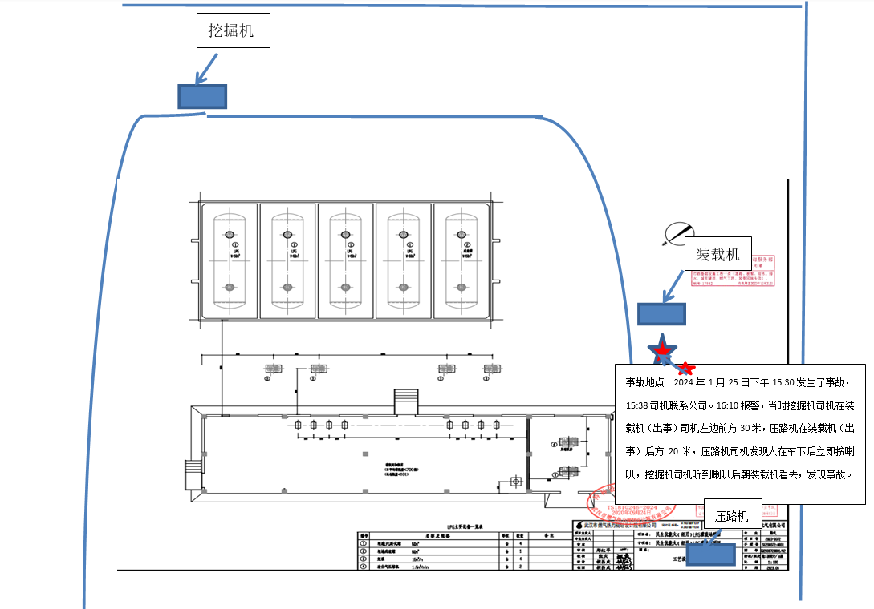
三、死者基本情况
郭某某，男，59岁，湖北武汉人，与武汉金永盛公司签订劳务协议，事故发生当日（2024年1月25日）在民生优能火（经开）LPG储罐站项目指挥西南方路面基础碎石摊铺施工。
四、事故原因分析
（一）直接原因
工班长郭某某安全意识淡薄，在大型工程机械车轮胎式装载机后方违章指挥；轮胎式装载机司机刘某某疏忽大意，在操作装载机时未鸣笛、未全面检查车周围是否有人，倒车撞倒装载机后方的工班长郭某某是事故发生的直接原因。
（二）管理原因
1、劳务单位武汉金永盛市政工程有限公司履行安全管理职责不到位。一是安全生产规章制度不健全，未建立安全生产风险分级管控和隐患排查机制。二是作业现场安全管理不到位，未进行现场安全风险辨识评估和检查现场安全生产状况，未及时排查发现作业现场事故隐患。三是未全面落实安全教育培训制度，无安全生产教育培训计划，无相关培训合格记录及台账资料。
2、施工单位湖北恒泰博胜建设有限公司安全生产主体责任落实不到位。一是未对劳务单位安全生产工作的统一协调、管理，未督促指导劳务单位落实安全生产规章制度，未督促劳务单位严格履行作业现场安全管理职责。二是现场安全管理存在漏洞，日常安全生产检查不深入、不细致，隐患排查流于形式，相关台账资料不完善。
3、监理单位湖北建设监理有限公司履行监理职责不到位。一是未认真督促施工单位、劳务单位落实安全管理职责，未严格督促项目施工现场安全管理。二是安全监理巡查检查工作力度不够，对人的安全行为把控不严。
4、建设单位武汉民生优能火石油液化气有限公司安全管理不到位，未与施工单位签订安全协议，对项目统一安全管理不到位，对施工单位、监理单位现场安全管理人员履职失察，未有效督促项目各参建单位有效落实安全管理责任。
五、有关单位监管存在的问题
该事故发生地点属于设备安装场所不在施工证许可范围内,区住房和城乡建设局对该建设项目设备安装场所安全提示不到位。
军山新城、军山街道对该项目属地管理地域划分不清，对该建设项目监管存在模糊。
六、对有关责任人员和责任单位的处理建议
经调查认定，该事故是一起因施工作业人员违反安全操作规程、作业现场安全管理不到位、安全教育培训不深入引起的生产安全责任事故。依据有关法律、法规和规定，事故调查组对事故有关单位和人员的处理建议如下：一是武汉金永盛市政工程有限公司轮胎式装载机司机刘某某建议由公安机关依法处理；二是对武汉金永盛市政工程有限公司实际控制人兼项目负责人周某某、湖北恒泰博胜建设有限公司项目经理陈某、湖北建设监理有限公司总监理工程师杨某某、武汉民生优能火石油液化气有限公司市场部经理兼项目负责人杨某某、武汉金永盛市政工程有限公司依法进行行政处罚；三是对其他相关责任人员武汉金永盛市政工程有限公司安全员张某某、湖北恒泰博胜建设有限公司安全员蔡某某、湖北建设监理有限公司总监代表邓某某、湖北建设监理有限公司监理员余某按照公司内部管理规定进行处理的，有关处理结果应报区应急局备案。
七、事故整改及防范措施
（一）严格落实安全生产责任。各园区、各部门和单位要严格贯彻落实习近平总书记重要指示批示精神和近期国家、省、市关于安全生产的工作要求，坚持“人民至上、生命至上”理念，严格按照安全生产“党政同责、一岗双责、齐抓共管、失职追责”和“三管三必须”要求，真正把安全生产责任链贯通到底、落实到位，构建形成“人人有责、各司其职、各负其责”的安全生产工作格局。
（二）切实加强对事故暴露问题整改。区住房和城乡建设局应当建立颁发施工许可证后的监督检查制度，按照“三管三必须”原则对建设施工项目全面监管。军山新城、军山街道加强对接，落实三管三必须要求，理清区域权责界限，积极履行属地管理职责。
（三）强化安全生产管理，落实企业主体责任。一是要建立健全安全规章制度，配备安全管理人员。事故企业要深刻汲取本次事故教训，立即建立健全各项安全生产规章制度，确保安全生产管理人员在项目现场，全面落实各岗位安全生产责任制。二是要强化安全教育培训，提高全员安全意识。企业要根据安全生产有关规定，严格对从业人员进行安全培训教育并组织培训考核，建立培训档案，如实记录培训的时间、培训内容及考核结果等。三是要加强隐患排查治理，将生产安全事故隐患排查治理制度落到实处。企业主要负责人、安全生产管理人员要加大日常安全巡查力度，加强事故隐患排查治理，及时整改各类安全隐患并做好记录，并及时将隐患排查治理情况向从业人员通报，坚决杜绝类似事故再次发生。

武汉经开区“1.25”事故调查组
2024年3月

